Naloga za 4. teden pri TIT
Tvoja naloga je objaviti gradiva 1. in 2. tedna.
Sledi navodilom:
- Prijavi se v e-asistenta (če si pozabil geslo vpiši e-mail ali uporabniško ime in izberi Ste pozabili geslo? ter sledi navodilom).

- (Če imaš težave z uporabniškim imenom oz. geslom, kontaktiraj razrednika, da ti bo posredoval novega.)

- Na levi strani izberi Sporočila.
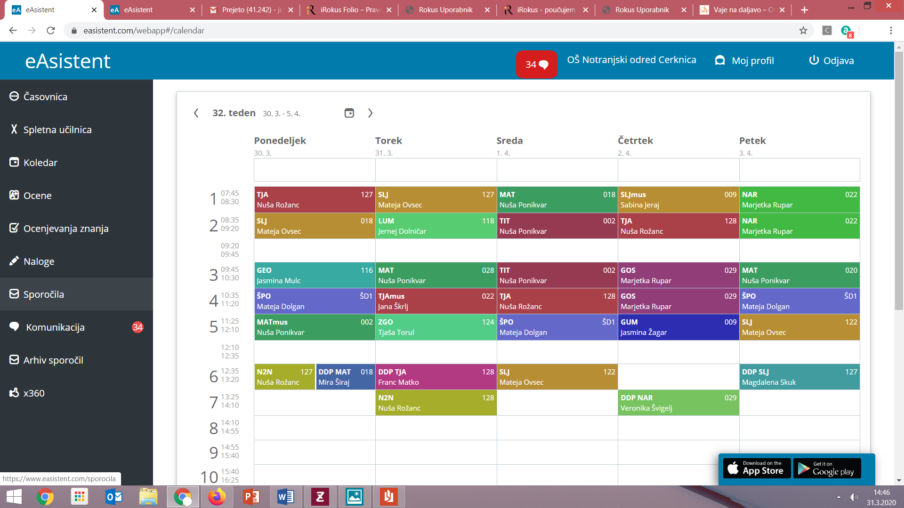

- Izberi Novo sporočilo.

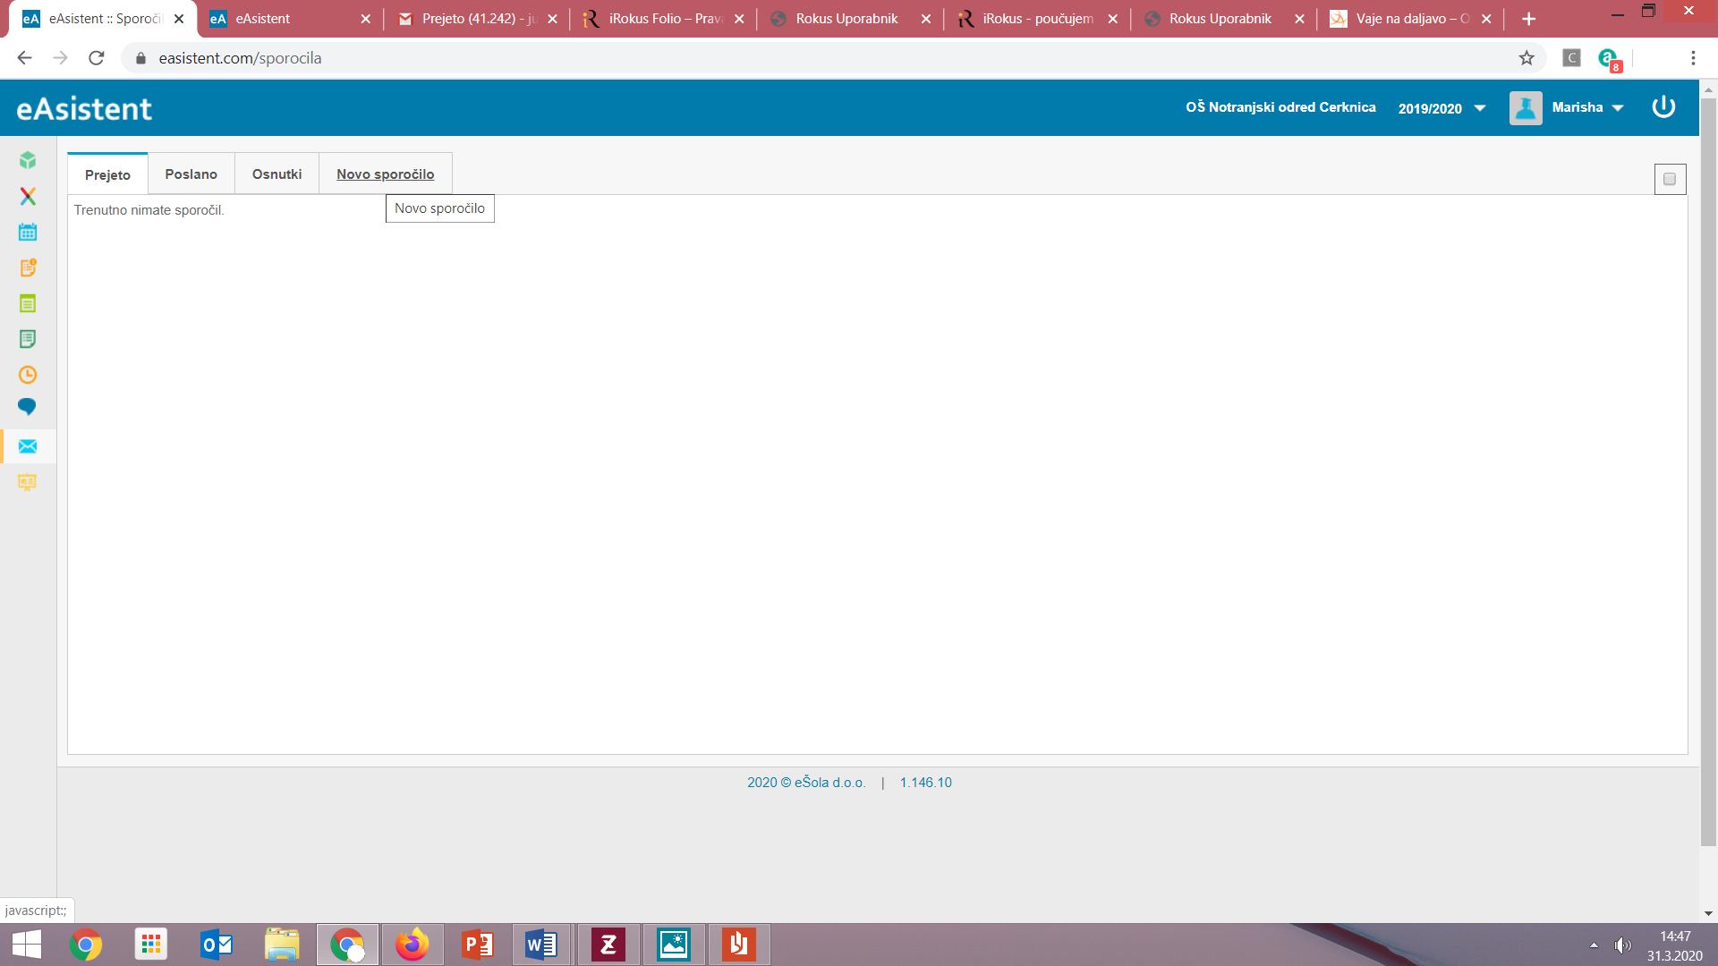

- Vpiši zadevo, kaj želiš sporočiti, Dodaj priponko (Word dokument ali slika rešenih nalog).
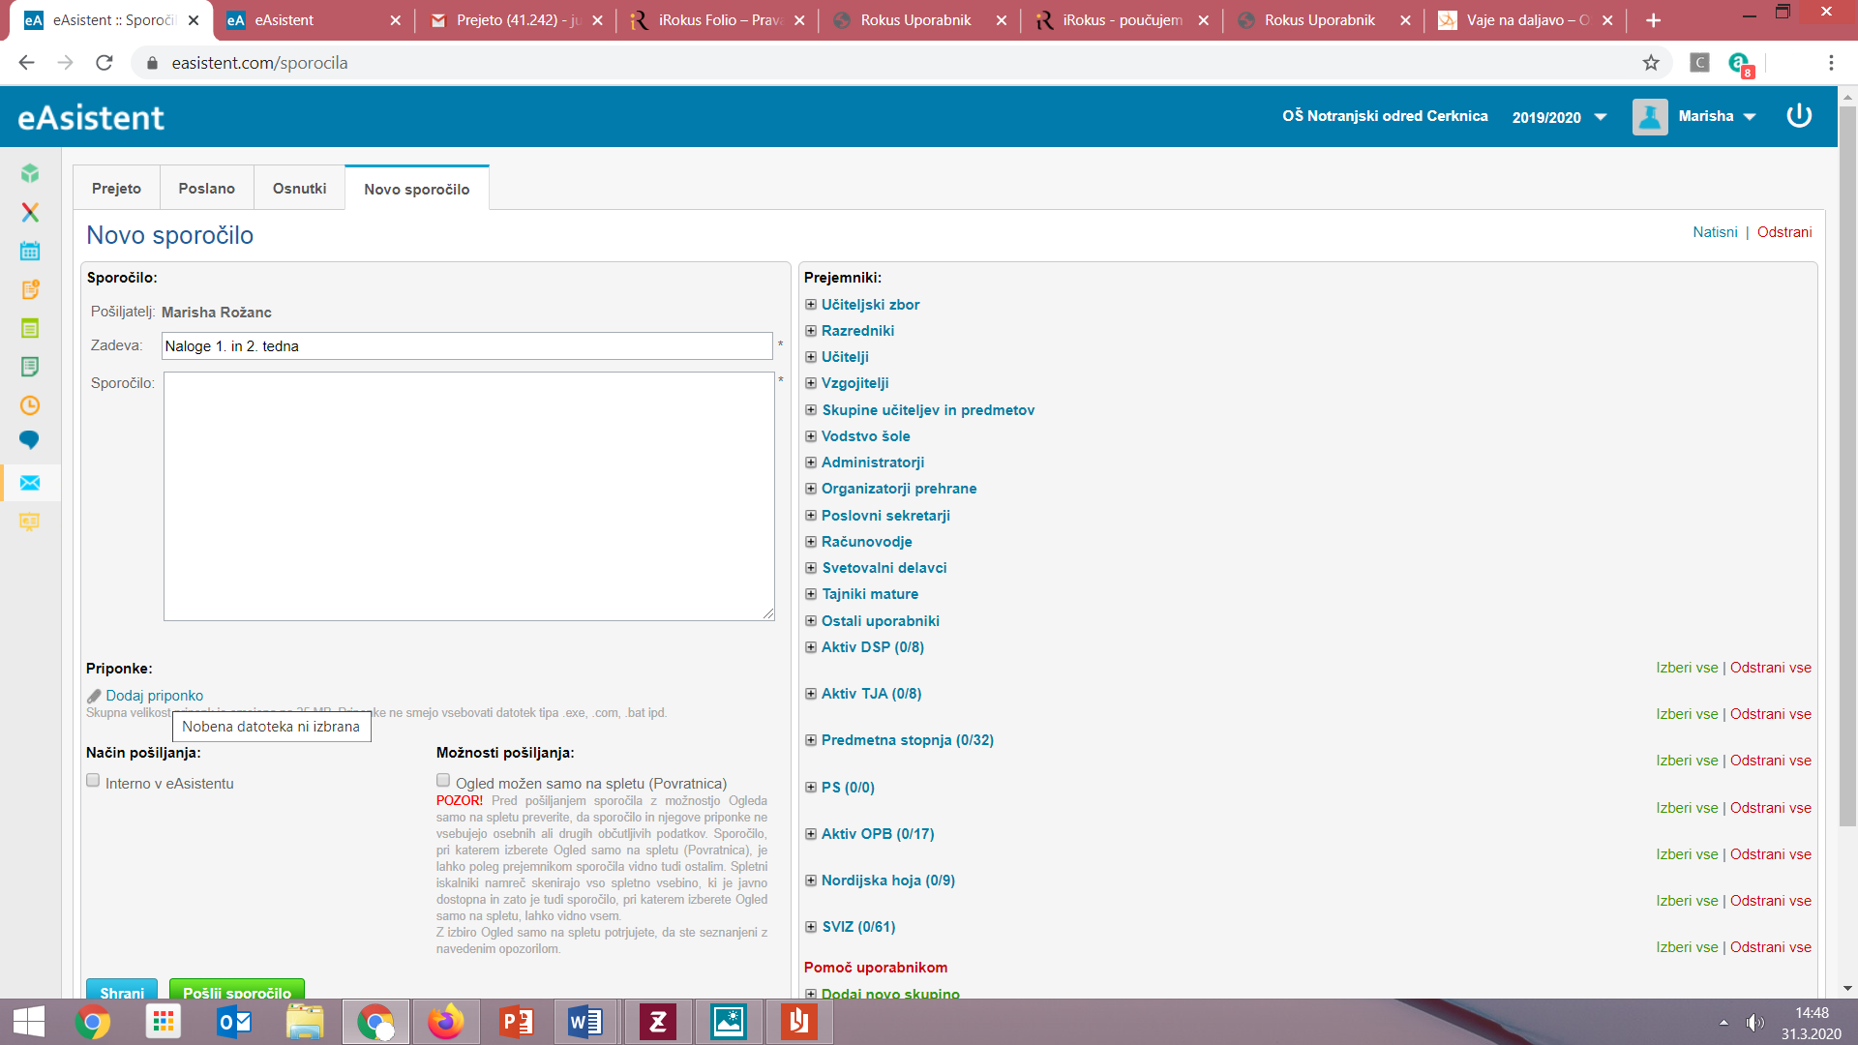

- Na desni strani izberi Učitelji (kljukica pred učiteljem).
Pošiljaš učitelju Juretu Meletu, Nuši Ponikvar ali Meti Polovič

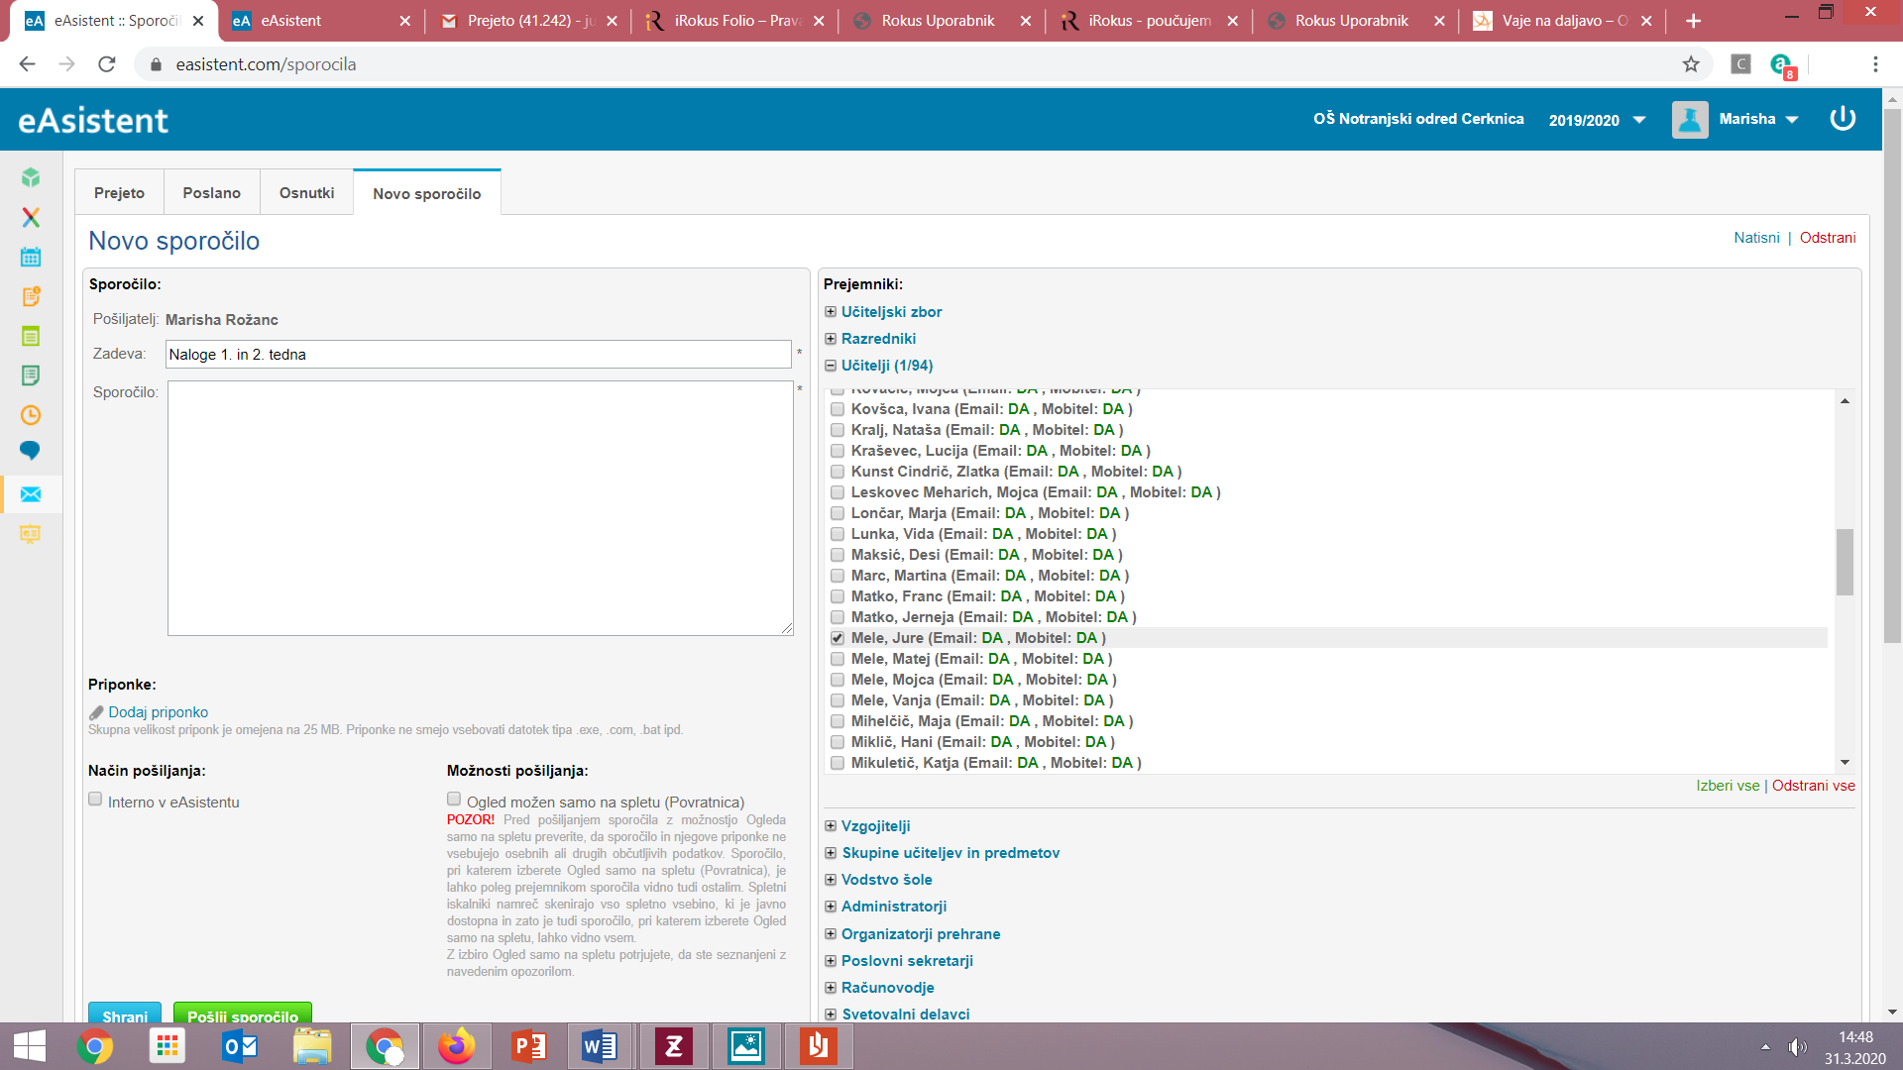

- Na levi dodaj kljukico pod Načini pošiljanja (Interno v eAsistentu).

- Pošlji.
